**电子电路与系统基础实验（1） 实验二 预习作业**

1. **电路的输入阻抗**

图题1.1中给出了测量一个50Hz陷波器的输入阻抗的测试电路图。其中，信号源产生频率为30Hz的正弦信号，利用示波器通道1探头和通道2探头分别测试图中标记CH1和CH2两处对地的波形。测试结果如图题1.2所示。

请根据测试结果计算该电路从虚线处看进去的输入阻抗。



图 题1.1

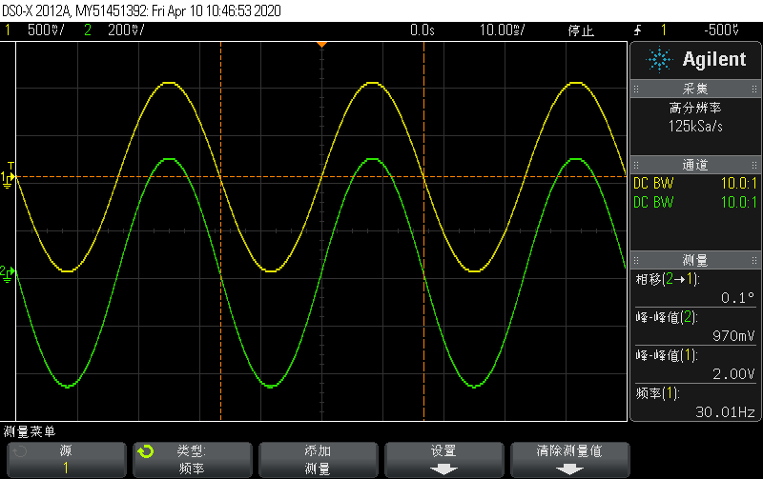

图 题1.2

1. **一个低通滤波器的频率响应**

表 题2

|  |  |  |
| --- | --- | --- |
| 频率/Hz | Ch2/Vpp | CH2->CH1相移/deg |
| 5 | 2.99 | -4.0 |
| 10 | 2.99 | -8.1 |
| 20 | 2.97 | -16.1 |
| 40 | 2.90 | -33.0 |
| 60 | 2.74 | -50.2 |
| 80 | 2.46 | -68.2 |
| 100 | 2.12 | -83.1 |
| 120 | 1.75 | -97.8 |
| 150 | 1.30 | -112.6 |
| 200 | 810m | -129.6 |
| 250 | 540m | -140 |
| 350 | 286m | -151 |
| 500 | 143m | -158 |
| 700 | 74.0m | -165 |
| 1000 | 36.1m | -167 |
| 1400 | 18.9m | -170 |
| 2000 | 9.7m | -173 |

为了测量一个低通滤波器的频率响应特性，给此滤波器施加峰峰值为2Vpp的正弦信号，用示波器的通道1测量此滤波器的输入作为参考，用示波器的通道2测量输出。信号源的频率，示波器通道2测量的电压峰峰值，以及通道2相对于通道1的相移，已经记录在表题2中。

请根据测量结果对此滤波器的特性进行分析，并使用你所熟悉的绘图软件，完成下面内容：

1. 绘制横轴和纵轴均为线性坐标的幅频响应图；
2. 绘制横轴和纵轴均为对数坐标的幅频响应图；
3. 绘制横轴为对数坐标、纵轴为线性坐标的相频响应图；
4. 确定此低通滤波器的3dB截止频率；
5. 分析并用语言描述你从横轴和纵轴均为对数坐标的幅频响应图中所观察到的滤波器的特性；
6. 分析线性坐标和对数坐标的不同特点，及如何选择使用两种坐标。

要求图的绘制规范、清晰易读。

1. **50Hz陷波器的调节**

图题1.1中给出了50Hz陷波器的电路图，元件的标称值已经标在图上。其中R4和R6分别为最大阻值为10k和2k的可变电阻。其电路响应的传递函数为：

 （1）

其中，。

此50Hz陷波器的调节过程简要叙述如下：用50Hz的正弦信号激励此陷波器，调节可以微调陷波频率的R4，使得在50Hz下，带通滤波器的BPF输出和输入反相 180 度，此时将*s*=*j*\*2π*50带入式（1），则*HBPF*(*s*)为纯实数，之后调节R6，微调加法电路的比例系数，使得在 50Hz下NOTCH输出端无信号，即*HNotch*(*s*)=0。

请回答下面问题：

1. 假设元件C3有一个+5%的偏差，即C3=0.0105uF，而其他元件的参数和标称值一致。请问，可否通过R4和R6使得该陷波器在50Hz频点实现零输出？如可以，请确定R4和R6的阻值。
2. 可否先调节R6，再调节R4，实现陷波器在50Hz频点零输出？
3. 传递函数*HNotch*(*s*)是频率的函数，其输出为一个复数，其模和幅角分别对应系统的幅频响应和相频响应。请据此绘出该陷波器在40Hz~60Hz频率范围的幅频响应和相频响应，并对图像进行简要分析。
4. **根据实验内容绘制记录数据用表格**